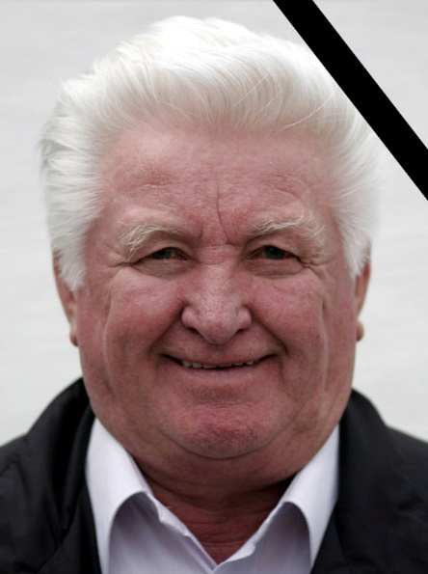

Der TSV Modau trauert um sein langjähriges Ehrenmitglied
Herrn Werner Emich,
der am Samstag, den 16.01.2016 im Alter von 83 Jahren verstorben ist.
Werner Emich war über 60 Jahre Mitglied im TSV Modau. Man kann wohl sagen, der TSV war sein Leben. Er war als Torwart aktiv, war tätig als Vorsitzender des Vereins, Abteilungsleiter der Handballer sowie als Schiedsrichter für den TSV.
Auch im Handballbezirk Darmstadt übte er zahlreiche Ehrenämter aus. 2009 trat er dann von dem Amt des Vorsitzenden des Handballsportgerichtes zurück. Er wurde für seine Verdienste für den Handball in unserem Bezirk zum Ehrenmitglied des Bezirksspielausschusses gewählt.
Wir werden Werner Emich ein ehrendes Andenken bewahren.
Unser Mitgefühl gilt seiner Frau Anneliese, seinen Kindern und Enkelkindern. Die Trauerfeier zur Einäscherung findet am Freitag, 22. Januar 2016 um 13:30 Uhr auf dem Friedhof in Ober-Modau statt.

